**XVIII муниципальная научно-практическая конференция школьников**

**«Первые шаги в науку»**

Возрастная категория: **«Первые шаги в науку»**

Секция: География и экономика

|  |
| --- |
| **Городовиковск, 2022 г** |



**«Финансовая грамотность населения с. Чапаевское».**

Автор работы: **Тюленева Евгения**

МКОУ «Чапаевская СОШ», 9 класс

Научный руководитель**: Верле Светлана Анатольевна** учитель математики, МКОУ « Чапаевская СОШ»

**Аннотация**

Мы постоянно задаемся вопросом «Почему денег всегда не хватает?». Люди стараются больше работать, прикладывают все усилия для увеличения своего дохода, но снова и снова обнаруживают одну и туже историю: денег опять не хватает. Многие просто не знают, куда утекают их деньги, потому что не умеют планировать и контролировать свои доходы и расходы.

Финансовая грамотность является одним из критериев, определяющих характер отношений между обществом и государством, хозяйствующими субъектами и гражданами между собой.

Повышение уровня финансовой грамотности имеет большое значение для нашего современного общества. Способствует развитию способностей управлять возросшими рисками. Сюда включается: преодоление финансовых трудностей, снижение риска банкротства, сохранение сбережений и обеспечение достаточного уровня благосостояния.

В данной работе анализируется уровень финансовой грамотности населения с. Чапаевское. Проведено исследование взрослого населения села и обучающихся школы в форме социального опроса и анкетирования. Сделан анализ исследований и выводы. Подготовлены рекомендации по повышению уровня финансовой грамотности.

Данная тема **актуальна,** так как финансово грамотные люди в большей степени защищены от финансовых рисков и непредвиденных ситуаций. Они могут более ответственно относиться к управлению личными финансами, а так же повышать свой уровень благосостояния за [счет](http://pandia.ru/text/80/072/56311.php) рационального распределения расходов и планирования бюджета.

**План работы над исследовательской работой**

|  |  |  |
| --- | --- | --- |
| Месяц | План работы | Выполнение плана |
| Декабрь | Знакомство с тематикой исследовательских работ, выбор темы, поиск литературы, определение целей и задач, консультации с руководителем работы. | - ознакомлена с рекомендованными темами, выбрана тема, собраны тематических материалов с помощью литературы, интернета, электронных носителей. |
| Январь | Сбор материала, работа с литературой, составление плана работы, подготовка проекта работы, консультация с руководителем. | - основной теоретический материал собран и внесен в д  банк данных (написан список использованных ресурсов и литературы), работа над проектом исследовательской работы. |
| Февраль | Подготовка проекта работы, консультации с руководителем по оформлению, по выполнению практической части работы, работа над текстом. Оценка работы руководителем. | - составлен план работы. Получены рекомендации по выполнению необходимых расчетов, вычислений, проводится работа над текстом.  - проведено анкетирование населения, опрос учеников школы, проведены необходимые исследования. Составлены диаграммы. |
| Март | Подготовка презентации и выступления работы;  - выступление перед аудиторией, консультация с руководителем, защита. | проводится работа над презентацией.  - защита исследовательской работы на научно-практической конференции. |

**Содержание**

1. Введение -----------------------------------------------------------------------5

2. Цели и задачи ----------------------------------------------------------------5-6

3.Теоретическая часть----------------------------------------------------------7-11

4.Практическая часть-----------------------------------------------------------11-17

5.Заключение ..........................................................................................18-19

6. Литература ............................................................................................20

7. Приложение --------------------------------------------------------------------21-25

**Введение.**

«Нажить много денег – храбрость;

сохранить их – мудрость,

а умело расходовать – искусство».

нем. писатель Бернольд Авербах

Мы постоянно задаемся вопросом «Почему денег всегда не хватает?». Люди стараются больше работать, прикладывают все усилия для увеличения своего дохода, но снова и снова обнаруживают одну и туже историю: денег опять не хватает. Многие просто не знают, куда утекают их деньги, потому что не умеют планировать и контролировать свои доходы и расходы.

Когда в нашей школе ввели внеурочные занятия по финансовой грамотности, мне стали интересны многие финансовые темы. Меня заинтересовало это направление, и в будущем, я планирую стать финансистом. Участвуя в онлайн-уроках по финансовой грамотности, в рамках проекта, организованного Центральным банком России, мы школьники получили равный доступ к финансовым знаниям, возможность «живого» общения с профессионалами финансового рынка. Познакомились с возникновением и эволюцией денег; узнали отличительные знаки денежных купюр; познакомились с финансовой безопасностью, финансовым планом, инвестициями. Также узнали, что в 2020 году по результатам международного сравнительного исследования финансовой грамотности в 30 странах Россия занимает 20 место. Я задалась вопросом: Неужели в действительности основная часть населения нашей страны финансово не грамотна? Поэтому решила провести свое исследование среди взрослого населения и обучающихся школы села Чапаевское.

**Гипотеза:** уровень финансовой грамотности населения влияет на его материальное благополучие.

**Цель исследования:** изучение уровня финансовой грамотности населения села Чапаевское.

**Задачи**:

1. Изучить понятие финансовой грамотности;
2. Познакомиться с основами финансовой грамотности;
3. Провести анкетирование и опрос односельчан и обучающихся
4. Проанализировать полученные результаты и обобщить их;
5. Сформировать банк источников информации по повышению финансовой грамотности.

**Объектом исследования** являются жители и обучающиеся школы села Чапаевское.

**Предмет исследования:** уровень финансовой грамотности населения села Чапаевское.

**Методы исследования:**

* Социальный опрос
* Изучение литературы по теме работы
* Анкетирование
* Сравнение и обобщение
* Наблюдения и вычисления;
* Систематизация материала;
* Построение диаграмм;
* Фотосъёмка.

Данная тема **актуальна,** так как финансово грамотные люди в большей степени защищены от финансовых рисков и непредвиденных ситуаций. Они могут более ответственно относиться к управлению личными финансами, а так же повышать свой уровень благосостояния за [счет](http://pandia.ru/text/80/072/56311.php) рационального распределения расходов и планирования бюджета.

**Теоретическая часть**

**Что такое финансовая грамотность?**

Финансовая грамотность является одним из критериев, определяющих характер отношений между обществом и государством, хозяйствующими субъектами и гражданами между собой.

Во-первых, финансовая грамотность – это совокупность знаний о финансах как таковых, включая структуру и особенности.

Во-вторых, финансовая грамотность –это знание о составе участников финансовых отношений, сопостановление прав и обязанностей.

В-третьих, финансовая грамотность –это совокупность знаний о продуктах финансового рынка, их видах и свойствах.

Финансовая грамотность - сочетание знаний, навыков и ответственности, необходимых для принятия взвешенных решений в сфере личных финансов.

**Финансово грамотное население**

* эффективно управляет личными финансами;
* осуществляет учет доходов и расходов;
* осуществляет финансовое планирование;
* рационально выбирает финансовые продукты и услуги;
* имеет актуальную информацию о ситуации на финансовых рынках;
* разбирается в финансовых вопросах;
* способно отстаивать свои права как потребители финансовых услуг;

Повышение уровня финансовой грамотности имеет большое значение для нашего современного общества. Способствует развитию способностей управлять возросшими рисками. Сюда включается: преодоление финансовых трудностей, снижение риска банкротства, сохранение сбережений и обеспечение достаточного уровня благосостояния после выхода на пенсию.

Финансовая грамотность оказывает существенное влияние на жизнь конкретного человека, так как формирует его способность:

* обеспечить себя и свою семью;
* инвестировать в свое будущее и будущее своих детей;
* развить и реализовать свой творческий потенциал и проявить себя достойным гражданином общества.

Для государства низкий уровень финансовой грамотности населения служит причиной неэффективного регулирования финансовых рынков, затрудняет защиту прав потребителей сфере обслуживания, снижает темпы экономического развития общества.

В условиях рыночной экономики вопросы личной финансовой безопасности приобретают жизненно важное значение практически для каждого человека. Понимание этих реалий обществом создает предпосылки для повышения уровня финансовой грамотности россиян и предполагает:

* получение знаний в области банковских услуг, ценных бумаг, страхования, пенсионного обеспечения, налогообложения;
* получение базовых навыков управления личными финансами, инвестирования денежных средств и предпринимательства, то есть зарабатывания и сохранения денег в современных условиях; владение культурой экономического мышления, обладание способностью к восприятию экономической информации;
* формирование представления о рисках инвестирования, предпринимательских рисках, рисках мошенничества, то есть, способах их оценки, мерах по их предотвращению.

Системные исследования финансовой грамотности и финансового поведения россиян проводят Министерство финансов РФ, Центральный банк РФ.

**Основы финансовой грамотности**

[***Деньги***](https://utmagazine.ru/posts/8805-lichnye-finansy)**–** это лишь один из финансовых инструментов. Деньги выступают эквивалентом стоимости всех товаров и услуг на рынке и выполняют определенные функции:

* [Мера стоимости](http://utmagazine.ru/posts/11942-mera-stoimosti). Эта функция была присуща [деньгам](https://utmagazine.ru/posts/8805-lichnye-finansy) изначально при появлении, то есть с их помощью определялась стоимость любых товаров и услуг.
* Средство обращения. [Деньги](https://utmagazine.ru/posts/8805-lichnye-finansy) находятся в наиболее свободном обращении, постоянно передаваясь от одних лиц и компаний другим.
* Средство платежа. Также одна из самых основных функций – при помощи денег производится оплата товаров и услуг.
* [Сбережения](http://utmagazine.ru/posts/14100-sberezheniya) и накопления. Деньги позволяют создавать определенные запасы.

Таким образом, можно сказать, что [деньги](https://utmagazine.ru/posts/8805-lichnye-finansy) – это только купюры, имеющиеся в кошельках или на [счету](https://utmagazine.ru/posts/8805-lichnye-finansy) банковской карты.

***Финансы –***это [деньги](https://utmagazine.ru/posts/8805-lichnye-finansy), которые постоянно находятся в обращении и способны создавать другие деньги.

Учет личных финансов начинается с вопроса: чем я владею? Для этого надо разбираться в следующих понятиях.

***Активы*** – имущество, которое находится в собственности и имеют денежную стоимость (деньги, квартира, машина, драгоценности)

***Пассивы*** – это материальные обязательства, которые необходимо выплатить (налоги, непогашенные кредиты, долги)

**Активы – Пассивы= Чистый капитал**

***Доходы***– деньги, которые поступают в личную казну.

***Расходы*** – деньги, которые тратятся на личные потребности.

***Бюджет*** – список запланированных доходов и расходов на определенный период времени.

***Вклад***  – денежные средства, внесенные на банковский счет для хранения и получения процентов

***Кредит*** – денежные средства, предоставленные на определенный срок при условии возврата с процентами.

***Личный финансовый план*** — это инструкция, которая помогает человеку достичь поставленных целей в управлении [деньгами](http://homeclass.ru/finansovaya-gramotnost-kak-upravlyat-dengami/finansovaya-gramotnost.html). В нём учитываются все денежные потоки, фактические и предполагаемые: увеличение [дохода](http://homeclass.ru/finansovaya-gramotnost-kak-upravlyat-dengami/finansovaya-gramotnost.html), сбережение, траты и инвестирование средств.

Такой план необходим каждому человеку, вне зависимости от уровня [дохода](http://homeclass.ru/finansovaya-gramotnost-kak-upravlyat-dengami/finansovaya-gramotnost.html). Ошибочно считать, что он нужен лишь тем, у кого есть деньги. Наоборот, [деньги](http://homeclass.ru/finansovaya-gramotnost-kak-upravlyat-dengami/finansovaya-gramotnost.html) появляются у тех, кто научился правильно планировать доходы и расходы.

***Основные правила финансовой грамотности.***

* 1. **Учет расходов и доходов.**
* Чтобы не остаться с пустым кошельком к концу рабочего месяца, надо планировать и учитывать доходы и расходы. То есть вести бюджет.
* Исключение спонтанных покупок.
* Умение торговаться и пользоваться скидками.

*Помните:* Каждый рубль = ваши усилия и потраченное время.

* 1. **Постановка реальных целей.**

Решите, каких материальных целей вы хотите достичь в кратковременной и долгосрочной перспективе.

* 1. **Построение личного финансового плана.**

«Если у вас нет плана [богатства](http://homeclass.ru/finansy/lichnye-finansy.html), то у вас есть план бедности» - говорят финансисты.

* 1. **«Подушка безопасности» или личный фонд.**

Важно откладывать какую-то часть своего дохода каждый месяц. Пусть это будет хотя бы 10%, но станет вашей привычкой. Из этих денег формируется фонд ***финансовой безопасности*.**

* 1. **Поиск дополнительных доходов.**

Старайтесь иметь несколько источников [дохода](http://homeclass.ru/finansovaya-gramotnost-kak-upravlyat-dengami/finansovaya-gramotnost.html), так как это позволит диверсифицировать риски.

|  |  |
| --- | --- |
| **Заработанный доп.доход** | **Пассивный доход** |
| Подработка | Арендные платежи |
| Доход с приусадебного участка | Платежи займа денег под проценты |
| Доход с подсобного хозяйства | Платежи за вещь на прокат |

* 1. **Правильные взаимоотношения с банками.**

Необходимо разбираться:

- во Вкладах и управлении рисками по вкладу;

- в Кредитах и выгодных условиях взятия кредита.

* 1. **Инвестирование.**

***Инвестиции* -** это средства, которые вкладываются в определенный коммерческий процесс с целью получения дохода.

***Венчурные*** – [инвестиции](https://finaff.go2affise.com/click?pid=10&offer_id=10&l=1513007075&sub1=extl) в новые проекты, развивающиеся компании. Этот вид [вкладов](https://cbkg.ru/articles/chastnye_investicii.html) сопряжен с наибольшим риском.

***Реальные*** — приобретение основного капитала: оборудования, техники, транспорта, необходимого для расширения производства.

***Финансовые*** — косвенное приобретение капитала в виде акций и других ценных бумаг.

**Практическая часть**

Я провела свое исследование с целью выяснения уровня финансовой грамотности населения села Чапаевское. В анкетировании и социальном опросе приняло участие 20 человек (взрослого населения) в возрасте от 23 до 55 лет и 15 школьников в возрасте 13-16 лет

**Опрос «Финансовая грамотность» (часть 1).** Участники: взрослое население.

**1.Сталкиваетесь ли вы с финансовыми затруднениями?**

- Постоянно имею финансовые затруднения **(56%)**;

- Сталкиваюсь часто **(31%)**;

- Сталкиваюсь редко **(9%)**;

- Я не имею финансовых затруднений **(4%)**

**2.С чем вы связываете причины ваших финансовых затруднений?**

**-** Малый доход **(61%)**;

- Высокие цены на продукты питания, бензин **(24%)**;

- Не умею экономить **(14%)**;

- Плачу кредит с высокой процентной ставкой **(1%)**.

**Вывод:** Основная часть опрошенных имеет финансовые затруднения и главной причиной считает малый доход.

**3.Какая основная задача человека в**[**вопросе**](https://school-science.ru/3/14/32546)**личных финансов?**

|  |  |
| --- | --- |
| Варианты ответа | % от числа опрошенных |
| Максимально широко использовать потребительские кредиты | 13% |
| Сводить [доходы](https://school-science.ru/3/14/32546) с расходами | 18% |
| Уметь рассчитать эффективную ставку по кредиту | 20% |
| Постепенно трансформировать свой человеческий капитал в финансовый капитал | 15% |
| Всё перечисленное | 30% |
| Затрудняюсь ответить | 4% |

**Вывод:** Основная задача человека в вопросе личных финансов – осуществлять на протяжении жизни регулярные сбережения части трудового дохода, то есть переводить свой человеческий [капитал](https://school-science.ru/3/14/32546) в финансовый, который и станет основным источником регулярного дохода, когда Ваш человеческий [капитал](https://school-science.ru/3/14/32546) иссякнет. Однако об этом знают меньше половины опрошенных жителей с. Чапаевское.

**Анкета 1. «Учет расходов и доходов».** Участники: взрослое население.

**1.Сколько денег сейчас в Вашем кошельке?**

* 1. Знаю с точностью до 1 000 рублей.
  2. Знаю с точностью до 100 [рублей](https://vsetreningi.ru/articles/anketa_vashe_finansovoe_sostoyanie/).
  3. Знаю с точностью до 10 рублей.

**2.Сколько Вы можете прожить на всю сумму денег, которая у Вас имеется на данный момент?**

* 1. Нисколько. Я весь в [долгах](https://vsetreningi.ru/articles/anketa_vashe_finansovoe_sostoyanie/).
  2. Меньше 1 месяца.
  3. Меньше 6 месяцев.
  4. Больше 6 месяцев.

**3.Сколько стоит 1 день Вашей**[**работы**](https://vsetreningi.ru/articles/anketa_vashe_finansovoe_sostoyanie/)**?**

* 1. Не знаю.
  2. Знаю приблизительно.
  3. Знаю точно.

**4.Скажите, сколько источников**[**дохода**](https://vsetreningi.ru/articles/anketa_vashe_finansovoe_sostoyanie/)**у Вас есть?**

* 1. Один источник дохода.
  2. Два источника дохода.
  3. У меня больше 2-х источников дохода.

**5.Откладываете ли вы часть своего дохода на «Черный день»?**

* 1. Нет, так как еле свожу «концы с концами»
  2. Откладываю, но сохранить не удается.
  3. Регулярно откладываю.

**6.Знаете ли Вы, где можно купить текущие товары по низким**[**ценам**](https://vsetreningi.ru/articles/anketa_vashe_finansovoe_sostoyanie/)**?**

* 1. Покупаю товар в ближайшем магазине.
  2. Знаю и там отовариваюсь.
  3. Знаю, и постоянно ищу еще дешевле.

**7.Покупки делаю:**

* 1. Спонтанно.
  2. Когда эта покупка необходима.
  3. Покупаю по плану.

**8.** **Что Вы делаете с чеком ежедневного похода в магазин?**

* 1. Выбрасываю.
  2. Сохраняю 1 – 2 дня.
  3. Сохраняю, и если надо, меняю товар в течение 2-х недель.

**9.Анализируете ли вы свое финансовое состояние?**

* 1. Иногда анализирую устно.
  2. Каждый месяц, когда соотношу свои [доходы](https://vsetreningi.ru/articles/anketa_vashe_finansovoe_sostoyanie/) и расходы .
  3. Каждый день, регулярно фиксирую свои [доходы](https://vsetreningi.ru/articles/anketa_vashe_finansovoe_sostoyanie/) и расходы.

**10.Имеете ли вы в данный момент кредиты?**

* 1. Нет;
  2. Да, имею 1 кредит;
  3. Да, имею 2 кредита.

**11.При каком уровне**[**дохода**](https://school-science.ru/3/14/32546)**на одного члена семьи в месяц нужно начинать планирование семейного бюджета?**

|  |  |
| --- | --- |
| Вариант ответа | % от числа опрошенных |
| от 7 000 до 15 000 рублей в месяц | 3% |
| от 15 000 до 30 000 рублей в месяц | 28% |
| от 30 000 до 100 000 рублей в месяц | 33% |
| более 100 000 рублей в месяц | 0% |
| независимо от уровня дохода | 30% |
| планирование не нужно | 6% |

**Вывод:** К сожалению, основная часть опрошенных не ведет учет доходов и расходов. Даже имея два источника дохода, всего 13% регулярно откладывают деньги на «Черный день». Как следует из результатов анкетирования, только 30% человек знают, что планирование семейного бюджета необходимо, независимо от уровня дохода. Это яркий показатель низкого уровня финансовой грамотности, ведь наибольшие затраты слагаются из неприметных мелочей, следовательно, ведение постоянного письменного учёта [доходов](https://school-science.ru/3/14/32546) и расходов принесло бы положительный эффект для семейного бюджета и помогло бы обнаружить ненужные траты.

**Опрос «Финансовая грамотность» (часть 2)**

**1.Считаете ли вы себя финансово грамотным?**

* Да.
* Нет.
* Имею пробелы в этой сфере.

**2.Хотели бы вы повысить свою финансовую грамотность?**

* Нет.
* Да.
* Мне это не нужно.

**Вывод:** основная часть опрошенных понимает, что уровень финансовой грамотности у них низкий и желают его повысить.

**Анкета 2. «Мое отношение к финансовой грамотности».** Участники: обучающиеся школы.

**1. Как Вы считаете, что означает понятие "финансовая грамотность"?**

(Можно выбрать несколько ответов):

1. умение эффективно управлять личными финансами;
2. умение грамотно вести учет своих доходов и расходов;
3. иметь актуальную информацию о ситуации на финансовых рынках;
4. все ответы верны

**2. Считаете ли Вы себя финансово грамотным человеком?**

1.знаний и навыков нет;

2.плохие знания и навыки;

3.достаточные знания и навыки;

4.затрудняюсь ответить

**3. Нуждаетесь ли Вы в повышении своей финансовой грамотности?**

1. да, это сейчас важнейший вопрос для меня;
2. нет, не нуждаюсь;
3. затрудняюсь ответить.

**4. Как Вы считаете, необходимо ли изучение основ финансовой грамотности в школе?**

1.да, это крайне важно и необходимо сейчас;

2.скорее да;

3.нет, в этом нет необходимости;

4.затрудняюсь ответить

**5.В какой форме необходимо изучение финансовой грамотности в школе?**

1. факультативные занятия;
2. отдельный предмет «Основы финансовой грамотности»;
3. в рамках курса «Экономика»;
4. в рамках внеурочной деятельности.

**6.Как Вы считаете, насколько важно для человека в современном обществе вести учет личных денежных средств и планировать свой бюджет?**

1. да, это крайне важно и необходимо сейчас;
2. нет, в этом нет необходимости;
3. затрудняюсь ответить

**Вывод:** основная часть опрошенных учеников считает, что уровень знаний недостаточный. Поэтому есть необходимость изучать финансовую грамотность в школе в рамках внеурочной деятельности.

**Заключение.**

Недостаток финансовых знаний ведет к тому, что значительная часть населения, независимо от величины [доходов](https://school-science.ru/3/14/32546), принимает не всегда верное решение в управлении собственными финансами.

Полученные данные позволяют сделать вывод о важности финансового образования среди всех возрастных групп.

В нашей школе, как и во многих школах России введены уроки финансовой грамотности. Мы участвуем в проекте «Онлайн-уроки по финансовой грамотности для школьников» (6-11 классов), организованным Центральным банком России. Всё это помогает повышать финансовый уровень. Вместе с этим для родительской общественности и взрослого населения я разместила в родительских чатах памятки по финансовой грамотности. И подготовила перечень необходимой литературы.

Личная значимость данной работы для меня и моей семьи в том, что мы пересмотрели поток наших денежных средств. Завели ежедневник по финансовым доходам. И теперь доходы нашей семьи пусть пока не значительно, но превышают расходы. Стараемся накапливать сбережения, которые можно вложить в прибыльное дело.

Хороший уровень финансовой грамотности полезен каждому человеку. Выигрышем будет повышение уровня жизни и уверенность в будущем, стабильность и процветание экономики и общества в целом.

**Мои рекомендации:**

* 1. Вести учет доходов и расходов.
  2. Ставить перед собой реальные цели.
  3. «Иметь подушку безопасности» (деньги на «черный день»)
  4. Читать дополнительную литературу.
  5. Смотреть онлайн-уроки.

«Если хочешь быть богатым,

нужно быть финансово грамотным»

Роберт Кийосаки

**Литература.**

* + 1. Липсиц И, Рязанова О. Финансовая грамотность: учеб. Пособие для общеобразоват. организаций М.: УМК по фин. Грамотности.2018,2019 г
    2. Окороков В.М., Паничкина Е.С., Немченкова Л.П. Финансовая грамотность населения. Учебно – методическое пособие. Курск. Издательство: Курская региональная организация Общероссийской общественной организации – Общество «Знание» России, 2018
    3. Горяев А. Чумаченко В.В. Финансовая грамота. Спецпроект Российской экономической школы. Москва, 2019

**Интернет-ресурсы**

[http://www.dni-fg.ru/](%20http://www.dni-fg.ru/)

[http://www.fingramota .org](http://www.fingramota.org/)

<http://www.gorodfinansov.ru/>

<http://www.fgramota.org/>

<http://www.familyfinance.ru/>

**(Приложение 1)**

Памятки для родительской общественности.

1.



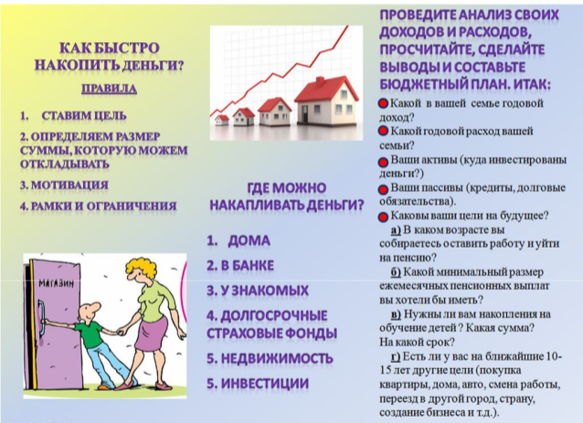

2.

(Приложение 2)

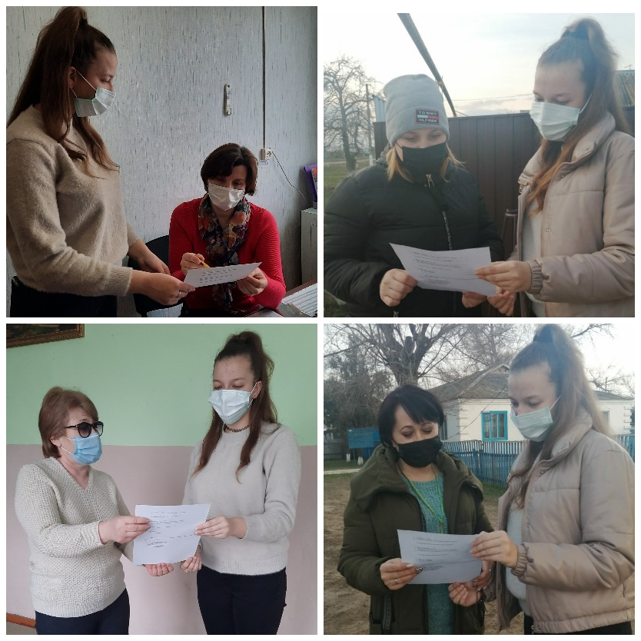Опрос населения с. Чапаевское.



Опрос населения.

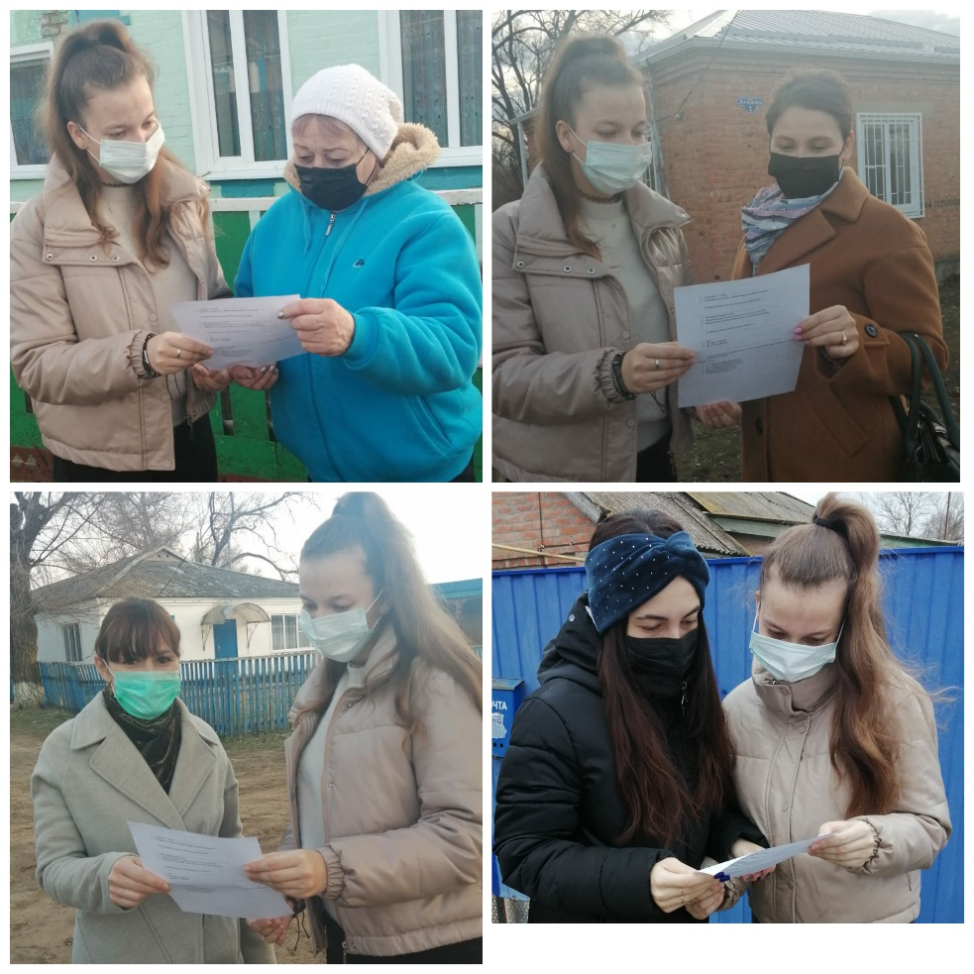

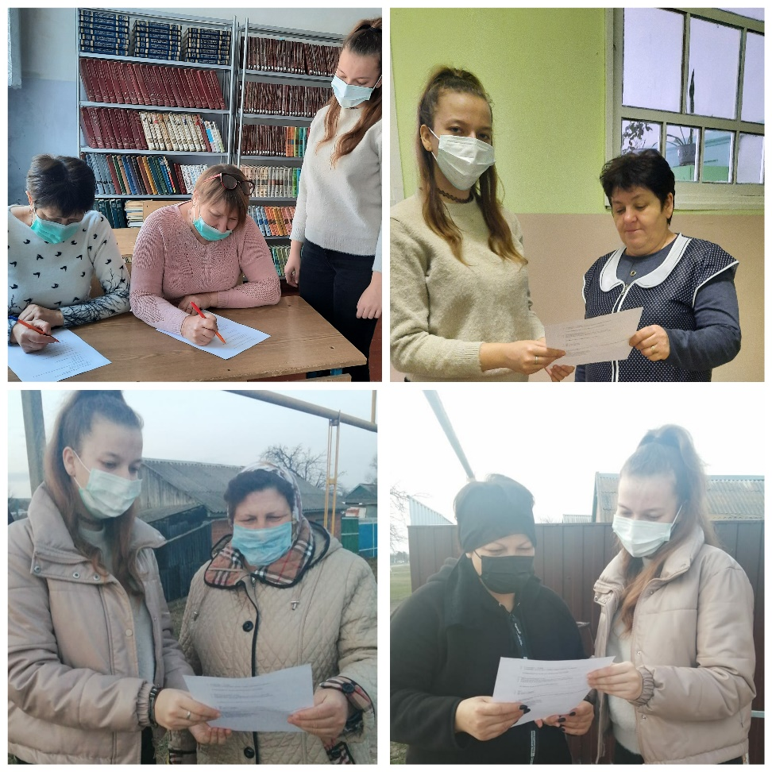

Опрос школьников.

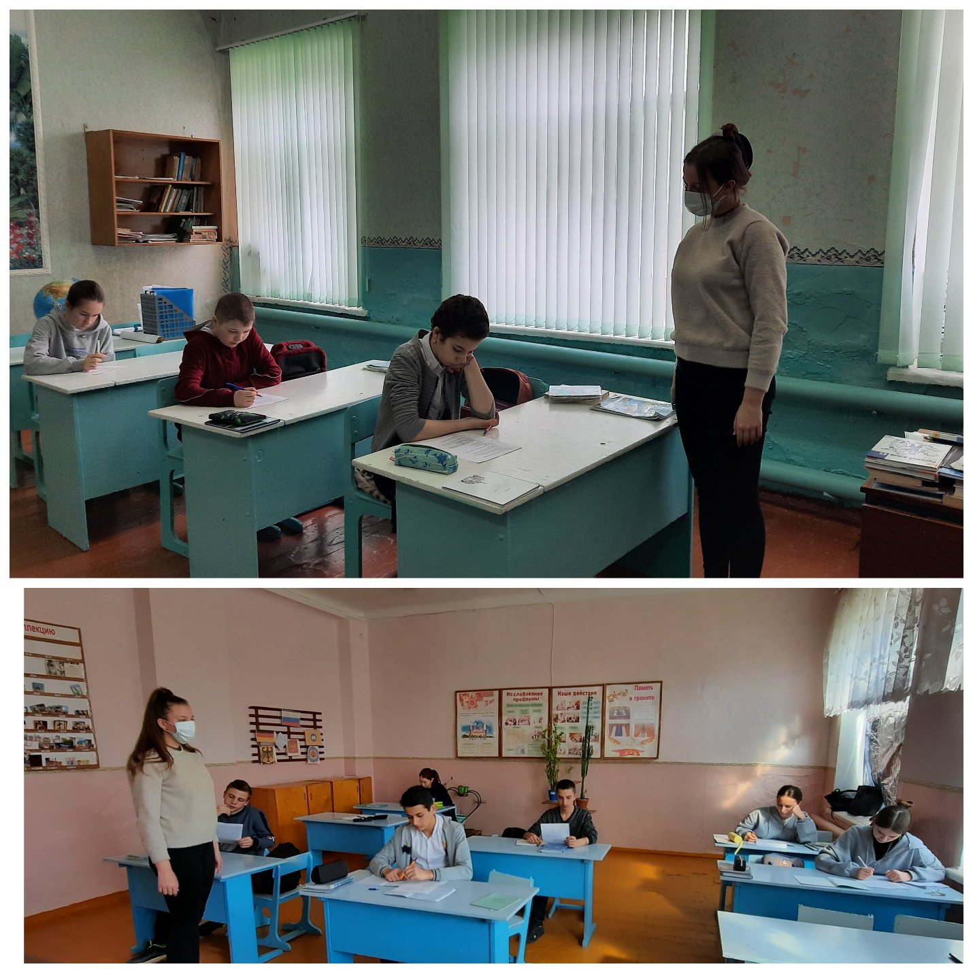

(Приложение 3)

**Анонс по повышению финансовой грамотности.**



Владимир Савенюк расскажет как составить личный финансовый план и как его реализовать



Юлия Сахаровская расскажет куда уходят деньги и как грамотно управлять семейным бюджетом.



Гид по финансовой грамотности. Авторский коллектив: Аксенов А.П., Андреев А.Ф., Болвочев и др., расскажут про основные виды банковский услуг